温馨提示：
此套题为Word版，请按住Ctrl,滑动鼠标滚轴，调节合适的观看比例，答案解析附后。关闭Word文档返回原板块。
课时提升作业(十二)
金属与酸和水的反应
铝与氢氧化钠溶液的反应
(30分钟 50分)
一、选择题(本题包括6小题，每小题5分，共30分)
1.(2015·衡阳高一检测)下列关于钠的说法不正确的是( )
A.金属钠和氧气反应，条件不同，产物不同
B.钠长期置于空气中，表面不能形成致密氧化膜
C.钠与水反应时，钠熔成小球在水面四处游动
D.由于钠比较活泼，所以它能从溶液中置换出金属活动性顺序表中钠后面的金属
【解析】选D。钠与氧气在常温下反应生成Na₂O，在加热或点燃时生成Na₂O₂，A正确；钠长期置于空气中，经一系列反应最终生成Na₂CO₃，不能形成致密氧化膜，B正确；钠与水反应时的现象为“浮”“熔”“游”“响”等，C正确；钠的性质活泼，与其他金属的盐溶液反应时，会先与H₂O反应，不会将不活泼的金属置换出来。
2.(2015·张掖高一检测)向含有下列离子的溶液中加入一小块金属钠，引起该离子数目减少的是( )
A.C B.Cl⁻ C.OH⁻ D.HC
【解析】选D。金属钠加入到溶液中时，钠先与H₂O反应生成NaOH和H₂，NaOH可与HC反应而使HC的数目减少。
【互动探究】(1)若将一小块钠投入NaHCO₃溶液中，试写出反应的化学方程式。
提示：2Na+2NaHCO₃2Na₂CO₃+H₂↑，或写为2Na+2H₂O2NaOH+H₂↑，NaOH+NaHCO₃Na₂CO₃+H₂O。
(2)若将该题改为引起离子数目增加，则答案选什么？
提示：钠与水反应的离子方程式为2Na+2H₂O2Na⁺+2OH⁻+H₂↑，OH⁻与C、Cl⁻不反应，故溶液中OH⁻数目增加，应选C。
3.(2015·重庆高一检测)如图装置进行铁与水蒸气反应的实验，下列说法错误的是( )
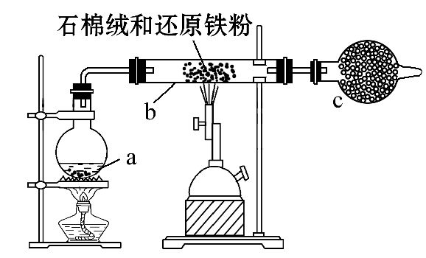
A.烧瓶a中加入碎瓷片的作用是防止液体暴沸
B.b中的反应方程式为：2Fe+3H₂O(g)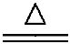Fe₂O₃+3H₂
C.b中石棉绒的主要作用是增大铁粉与水蒸气的接触面积，使反应更加充分
D.c中可以是碱石灰
【解析】选B。由题图可知，加热烧瓶a产生水蒸气，a中应加入碎瓷片防止液体暴沸，A说法正确；b中石棉绒可增大铁粉与水蒸气的接触面积，发生反应为3Fe+4H₂O(g)Fe₃O₄+4H₂，B说法错误，C说法正确；干燥管中可加入碱石灰吸收未反应的水蒸气，D说法正确。
4.(双选)有两种金属组成的混合物粉末10 g，与足量的稀盐酸反应，生成11.2L(标准状况下)H₂，则该混合物的组成不可能是( )
A.Fe、Zn B.Mg、Na C.Al、Mg D.Al、Fe
【解析】选A、B。依题意，当产生H₂22.4 L即1 mol时，消耗混合物的质量为20 g，产生1 mol H₂，所消耗的Fe、Zn、Al、Na、Mg的质量依次是56 g、65 g、18 g、46 g、24 g，其中只有Al小于20 g，根据平均值原则，混合物中一种金属生成1 mol H₂消耗质量小于20 g，另一种大于20 g，C、D可能，A、B不可能。
5.(2015·正定高一检测)向下列溶液中分别加入钠的小颗粒，溶液里无固体析出的是( )
A.MgCl₂溶液 B.Ca(OH)₂饱和溶液
C.CuSO₄溶液 D.盐酸
【解析】选D。Na投入MgCl₂溶液，发生反应：2Na+2H₂O2NaOH+H₂↑，MgCl₂+2NaOHMg(OH)₂↓+2NaCl；Na投入饱和Ca(OH)₂溶液中，Na先与水反应生成NaOH，消耗了水，且反应放热使溶液温度升高，会有Ca(OH)₂析出；Na投入CuSO₄溶液中，发生反应：2Na+2H₂O2NaOH+H₂↑，CuSO₄+2NaOHCu(OH)₂↓+Na₂SO₄；Na投入盐酸，发生反应：2Na+2HCl2NaCl+H₂↑。
【补偿训练】(2015·涟水高一检测)金属钠分别与下列溶液反应时，既有气体又有沉淀产生的是( )
A.氯化铵 B.碳酸氢钠 C.氯化钡 D.硫酸铜
【解析】选D。钠放入盐溶液中先与水反应，产生H₂，2Na+2H₂O2NaOH+H₂↑，生成的OH⁻与N反应生成有刺激性气味的气体；OH⁻与HC反应生成碳酸根离子、OH⁻与Ba²⁺不反应；与Cu²⁺反应生成蓝色沉淀，选D。
6.(2015·涟水高一检测)取含有0.02 mol的硫酸溶液，先投入0.24 g镁粉，再滴入NaOH溶液，当使溶液中的镁离子全部转化为沉淀时，需要NaOH的物质的量为( )
A.0.02 mol B.0.03 mol
C.0.04 mol D.0.01 mol
【解析】选C。取含有0.02 mol的硫酸溶液，先投入0.24 g镁粉，镁与硫酸反应生成硫酸镁和氢气，再滴入NaOH溶液，生成氢氧化镁和硫酸钠，当使溶液中的镁离子全部转化为沉淀时，溶液为硫酸钠溶液，根据原子守恒，需要NaOH的物质的量为0.02×2=0.04 mol，选C。
【补偿训练】等体积、等物质的量浓度的硫酸、氢氧化钠溶液分别放在甲、乙两烧杯中，各加等质量的铝，反应终止后生成的氢气的体积比为5∶6，则甲、乙两烧杯中的反应情况可能分别是( )
A.甲、乙中都是铝过量
B.甲中酸过量，乙中碱过量
C.甲中酸过量
D.甲中铝过量，乙中碱过量
【解析】选D。设甲、乙产生的H₂分别为5 mol、6 mol，则
甲：2Al + 3H₂SO₄Al₂(SO₄)₃+3H₂↑
mol 5 mol 5 mol
乙：2Al + 2NaOH+2H₂O2NaAlO₂+3H₂↑
4 mol 4 mol 6 mol
分析可知：甲中铝过量4 mol-mol=mol，
乙中氢氧化钠过量5 mol-4 mol=1 mol。
二、非选择题(本题包括2小题，共20分)
7.(6分)(1)铝制成铝箔作食品包装，是利用它的__________________________。
A.金属光泽 B.延展性
C.导电性 D.导热性
(2)铝在空气中会被氧化生成一层致密的氧化膜(氧化物)而对铝起保护作用，但这层氧化膜(氧化物)遇到强酸或强碱都会溶解，且酸、碱均与铝制品发生反应，故不能用铝制品盛放酸性、碱性食品。
①写出铝与盐酸、NaOH溶液反应的化学方程式： _________________________
___________________________________________________________________。
②等质量的Al分别加入0.3 L 1 mol·L⁻¹的盐酸和NaOH溶液中，生成氢气的体积比为1∶2，则加入Al的质量为______(填字母序号)。
A.2.7 g B.5.4 g C.8.1 g D.10 g
【解析】由2Al+6HCl2AlCl₃+3H₂↑①；2Al+2NaOH+2H₂O2NaAlO₂+3H₂↑②及生成H₂的体积比为1∶2可知：①中铝过量，盐酸完全反应，0.3 mol HCl与足量铝反应生成的H₂为0.15 mol。又知②中Al不足，NaOH过量，②中生成的H₂为0.3 mol，由方程式计量数比可知Al的物质的量为0.2 mol，质量为5.4 g。
答案：(1)B (2)①2Al+6HCl2AlCl₃+3H₂↑、
2Al+2NaOH+2H₂O2NaAlO₂+3H₂↑ ②B
8.(14分)(2015·大连高一检测)某小组为了探究“铁与水蒸气”能否发生反应及反应的产物，进行了系列实验。
(1)用如图所示实验装置，在硬质玻璃管中放入还原铁粉和石棉绒的混合物，加热，并通入水蒸气，就可以完成高温下“Fe与水蒸气的反应实验”(石棉绒是耐高温材料，不与水反应)。
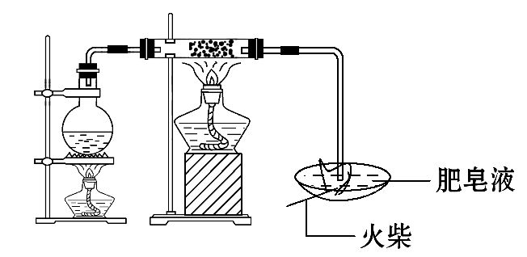
反应一段时间，有肥皂泡吹起时，用点燃的火柴靠近肥皂泡，当________时(填实验现象)，说明“铁与水蒸气”能够进行反应。写出铁与水蒸气反应的化学方程式
___________________________________________________________________。
(2)为了证明反应后的固体混合物中含有+3价的Fe，他们计划取出少量混合物于试管中，加入足量的盐酸，溶解，过滤。写出有关的化学方程式： ________
___________________________________________________________________。
(3)向滤液中滴加KSCN溶液，观察到溶液的颜色有两种可能，如下表。在下表中填写与现象相对应的结论与解释(可以不填满)。
 | 现象 | 结论与解释
可能① | 溶液由浅绿色变红色
可能② | 溶液仍然为浅绿色
(4)可能①中，若要使红色又变成浅绿色，又不增加其他的金属离子，可以加入________，可能②中，加入________可以使溶液变成红色。
【解析】铁与水蒸气：3Fe+4H₂O(g)Fe₃O₄+4H₂，故用点燃的火柴靠近肥皂泡，当肥皂泡有爆鸣声，证明已有氢气生成，反应已开始；反应后的固体混合物可能是①Fe₃O₄；②Fe、Fe₃O₄。加入足量的盐酸，溶解，过滤，发生反应：Fe₃O₄+8HClFeCl₂+2FeCl₃+4H₂O、Fe+2FeCl₃3FeCl₂、Fe+2HClFeCl₂+H₂↑，向滤液中滴加KSCN溶液，现象①溶液由浅绿色变红色，则说明反应后的固体混合物中含有+3价的Fe，因为Fe³⁺遇到KSCN溶液时变成红色；现象②溶液仍然为浅绿色，则说明反应后的溶液中没有Fe³⁺，可能是铁粉有剩余，剩余铁粉会与Fe³⁺反应，将溶液中Fe³⁺完全还原为Fe²⁺；可能①中，若要使红色又变成浅绿色，又不增加其他的金属离子，可以加入铁粉；可能②中，加入氯水可以使溶液变成红色。
答案：(1)肥皂泡有爆鸣声 3Fe+4H₂O(g)Fe₃O₄+4H₂
(2)Fe₃O₄+8HClFeCl₂+2FeCl₃+4H₂O，
Fe+2HClFeCl₂+H₂↑，Fe+2FeCl₃3FeCl₂
(3)
 | 现 象 | 结论与解释
可能  ① | 溶液由浅绿色变红色 | 反应后的固体混合物中含有+3价的Fe。因为Fe³⁺遇到KSCN溶液时变成红色
可能  ② | 溶液仍然为浅绿色 | 反应后的固体混合物中可能含有+3价的Fe，也可能不含+3价的Fe。因为如果铁粉有剩余，剩余铁粉会与Fe³⁺反应，将溶液中Fe³⁺完全还原为Fe²⁺
(4)铁粉 氯水
关闭Word文档返回原板块

